|  |  |  |  |  |  |
| --- | --- | --- | --- | --- | --- |
| **提案名称** | **剑灵即通C2C策划提案** | | | **分类** | 社区化 |
| **提案时间** | 2012/6/28 | **Version No** | 0.1 | **提案** | 腾讯剑灵项目组 |
| **修订历史** |  | | | | |
| **备注** |  | | | | |

目录

1 概述 5

1.1 目的 5

1.2 主要功能 5

1.2.1 实现已成为QQ好友的关系用户，游戏内角色所属的QQ与游戏外QQ好友的即时通讯--好友聊天、离线消息 5

1.2.2 实现未成为QQ好友的用户，游戏内角色所属的QQ与游戏外QQ的即时通讯--临时会话、离线消息 5

1.3 详细功能 6

1.3.1 用户角色绑定与切换 由游戏SVR保存 6

1.3.2 PC QQ端管理BNS QQ登录 6

1.3.3 BNS QQ登录机制 6

1.3.4 C2C消息机制 6

1.3.5 BNS QQ 最近联系人关系保存 10

1.3.6 BNS QQ 最近联系人状态显示 12

1.3.7 QQ 提示音设置 12

1.3.8 C2C聊天面板 12

2 流程 12

2.1 游戏内角色对角色发起消息 13

2.1.1 在游戏内角色对角色发起消息时，由Game Svr判断当对方角色符合游戏好友，或同一帮派成员，或对方对应QQ已经在BNS QQ最近联系人列表三种情况中的一种时，消息即可由Game Svr 转发到QQ Svr上。 14

2.1.2 在一期，不做游戏内好友关系判断。 14

2.2 在游戏内聊天面板内回复或发起消息 14

2.3 在游戏内通过BNS QQ回复或发起消息 15

2.4 在游戏内通过BNS QQ向帮派成员发起C2C消息 15

3 UI布局 16

3.1 BNS QQ入口，登录游戏，角色自动绑定QQ帐号，自动登录BNS QQ，所以此按钮默认可用。 16

3.2 BNS QQ在游戏界面中的显示位置。 17

3.3 BNS QQ UI界面 18

3.3.1 BNS QQ最近联系人列表 19

3.3.2 BNS QQ会话面板。 23

3.4 游戏聊天面板- C2C聊天Tab 29

3.4.1 游戏聊天面板将增加C2C聊天面板。 29

3.4.2 C2C Tab 按钮。 29

3.4.3 聊天对话框。 30

3.4.4 BNS QQ最近联系人下拉框。 30

3.4.5 在AllTab面板里，QQ Friends消息前带 QQ MSG标签的方式显示。 32

3.4.6 同一QQ账号下，切换角色后，切换绑定关系，系统自动切换，在聊天框里文字提示 33

3.5 C2C消息声音提醒控制面板 34

# 概述

## 目的

* + 1. 打通腾讯平台用户与游戏内玩家的沟通渠道，在沟通中增加游戏的曝光度与传播度。
    2. 通过离线消息，临时会话，消息保存等方式，对游戏内聊天形式的补充。

## 主要功能

### 实现已成为QQ好友的关系用户，游戏内角色所属的QQ与游戏外QQ好友的即时通讯--好友聊天、离线消息

### 实现未成为QQ好友的用户，游戏内角色所属的QQ与游戏外QQ的即时通讯--临时会话、离线消息

通过下图，QQ用户之间，不论是好友，还是非好友，都可以向游戏内发起消息，产生互动，并且，这些互动关系可以被游戏内的BNS QQ保留下来（BNS QQ最近联系人列表）。

其次，游戏内用户，可以通过与好友和非好友之间的交互，不断的向腾讯平台其他用户散播游戏信息。

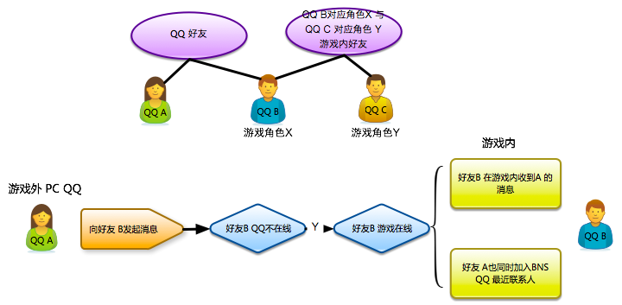

QQ A 与QQ B一旦沟通后，QQ A保存在QQ B在BNS QQ内的最近联系人列表内，QQ B即可在游戏内向QQ A发起消息

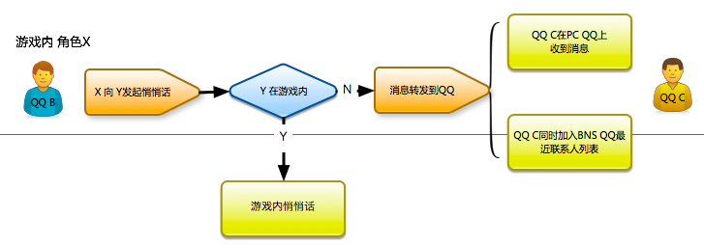

游戏内有好友关系的角色，一方可以向不在线的另一方发送PC QQ消息，对方的QQ将保存在BNS QQ最近联系人列表内。

## 详细功能

### 用户登录游戏，角色与帐户绑定，game svr记录绑定关系。游戏内以账号关系为好友关系，角色与账号绑定游戏内已实现

### PC QQ端可以将BNS QQ踢线。

### BNS QQ登录机制 游戏内取消BNS QQ UI，用户登录游戏，同时登录QQ。

* + - 1. 登录游戏自动登录BNS QQ
      2. 被PC QQ踢下线后，用户点击BNS QQ入口按钮，自动登录

### C2C消息机制

#### 消息提醒

* + - * 1. 新消息BNS QQ入口按钮发亮提醒。（入口按钮参见 3.1） 游戏内无BNS QQ入口按钮
        2. 新消息 游戏内聊天框TAB页发亮提醒。（见 3.4.2.1）新Tab标签页去掉， C2C消息与游戏内密语消息结合
        3. BNS QQ最近联系人头像标识新消息条数。 （见 3.3.1.5）
        4. 新消息有提示音。

#### 消息发送

* + - * 1. 在游戏内，向未在线的游戏好友发送悄悄话，经Game SVR 判断是否可以转发到QQ SVR上，此方式只能在游戏聊天面板内使用。
        2. 在游戏内聊天面板，或BNS QQ上，可以回复PC QQ上用户的消息。
        3. 在游戏内BNS QQ群，可以选择单个QQ群成员发送QQ消息。
        4. 从游戏内向外发送消息类型包括2类：文字，表情。

#### 聊天消息接收显示

* + - * 1. 当一段时间PC QQ与BNS QQ（游戏内QQ账号）都不在线，这段时间收到的消息，QQ SVR将以离线消息的方式发给用户，当用户登录BNS QQ时，将会收到不在线时，其他用户发送的消息。
        2. 游戏内，离线消息收到后，Game SVR需要与QQ SVR确认消息收取，以防止下次登录再次收取到相同离线消息。
        3. 游戏外到游戏内消息，同时出现在游戏内聊天面板与BNS QQ面板上。去掉BNS QQ面板
        4. 游戏内到游戏外消息，如果是QQ好友，带消息来源文字，内容格式为：来自剑灵＊＊大区＊＊服 ＊＊角色。该消息来源文字将在一段聊天内容信息的头部出现一次。Game SVR 给出服信息，角色名。



* + - * 1. 游戏内只显示文字+表情，对于图片，视频等只显示文字提示，对于链接，只显示文字，不显示链接属性。
        2. 在BNS QQ会话面板上，以气泡方式显示每条聊天信息。（见3.3.2）去掉
        3. 在游戏聊天面板上，增加BNS QQ聊天面板，显示C2C聊天信息。（见 3.3.2）去掉
        4. PC端设置拒绝临时会话设置，不影响游戏内收到临时会话。

在PC QQ上勾选拒绝接收任何临时会话消息后，从PC QQ上向游戏内发起的消息，游戏内人就可以收到。

但从游戏内发出的临时会话，PC QQ上将无法收到。

游戏内先发出消息的情景如下：

* 游戏内，向不在线的游戏好友悄悄话，转到PC QQ上。
* 游戏内，在BNS QQ群内向群成员发送消息

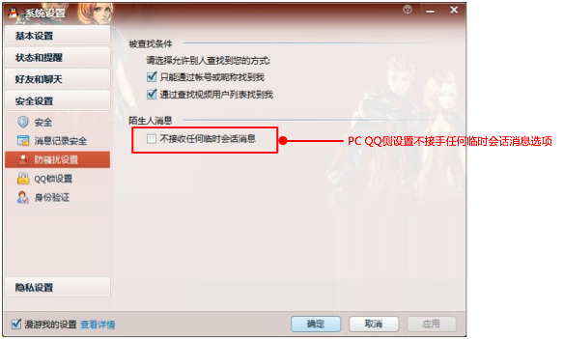

#### 消息保存

* + - * 1. 游戏内与游戏外QQ用户聊天记录，以加密形式保存在游戏本地安装目录专门文件夹下。消息包括游戏内消息与C2C消息
        2. 当打开BNS QQ 选择一个最近联系人时，可以查看历史消息记录。通过好友列表中选中 BNS 昵称，可以查看历史消息记录
        3. 同一PC上，不同QQ账号间消息不互通；同一账号下，角色之间消息不互通。同一账号下，角色之间消息互通
        4. 消息不漫游，用户在另一台PC登录剑灵时，无法读取到之前的消息记录。
        5. 如果将消息记录复制到另一台电脑，相同账号下的同一角色也可以读取消息记录。

### BNS QQ 最近联系人关系保存

#### BNS QQ第一次使用时，最近联系人列表为空。去掉

#### 在3种消息机制下的QQ用户为BNS QQ最近联系人。去掉BNS QQ最近联系人，对于从QQ到游戏内的非游戏好友消息，出现在日志处。

* + - * 1. 第一次QQ好友从PC QQ向游戏内用户发起会话的QQ用户。
        2. 在BNS 帮派发起过BNS QQ消息的QQ用户。
        3. 向不在线游戏好友发起消息， 即可形成BNS QQ关系。

#### 同一QQ账号下，角色之间最近联系人列表不共享。同一QQ账号下，好友列表共享

#### 最近联系人好友数量，一期为100个。去掉，以游戏内好友数量为准

#### 存在最近联系人中的好友，显示的是QQ帐号信息，信息包含：

* + - * 1. QQ昵称，昵称长度为12个汉字（24个字符）
        2. QQ 头像，一期只显示即通默认头像。
        3. QQ签名，只显示好友的QQ签名，签名长度为50个汉字，根据UI设计，超过UI宽度的签名，以省略号显示。

#### BNS QQ最近联系人关系表加密保存在客户端本地，并由客户端维护以下信息：

* + - * 1. 每个QQ账号需要有一份BNS QQ最近联系人列表，包含每个角色的（服务器，角色名）
        2. 用户登录剑灵，更新最近联系人昵称以及QQ签名。

### BNS QQ 最近联系人状态显示 去掉

#### 好友消息提醒，在好友头像右上角，提示未读消息条数，当用户选中好友时，消息提示消失。

#### 头像彩色，QQ昵称，签名文字为黑色，表示该用户QQ在线。

#### 头像灰色，QQ昵称，签名文字为灰色，表示该QQ用户下线或隐身。

### QQ 提示音设置

#### 在游戏环境设置，声效内，设置是否关闭BNS QQ消息提示音，以及调节消息提示音音量。

### C2C聊天面板 修改为与游戏本身的聊天框结合

#### 在游戏聊天面板上增加C2C聊天分页。（参考 3.4）

#### 所有C2C消息都显示在该面板上。(参考 3.4)

#### 用户可以直接在C2C聊天面板上回复消息。

#### 接收与发送的消息文字颜色区分。

# 流程

## 游戏内角色对角色发起消息

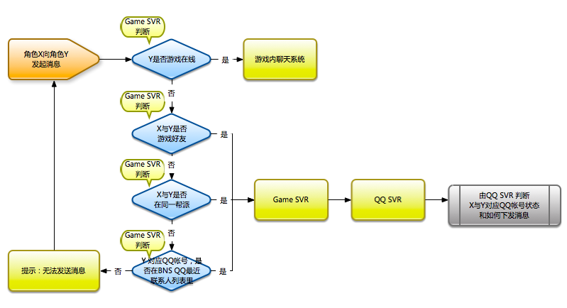

### 在游戏内角色对角色发起消息时，由Game Svr判断当对方角色符合游戏好友，或同一帮派成员，或对方对应QQ已经在BNS QQ最近联系人列表三种情况中的一种时，消息即可由Game Svr 转发到QQ Svr上。

## 在游戏内聊天面板内回复或发起消息

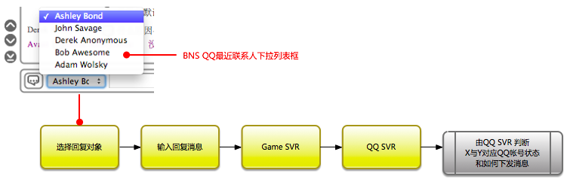

## 在游戏内通过BNS QQ回复或发起消息

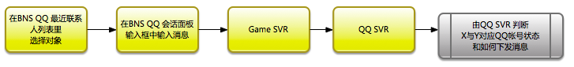

## 向帮派成员发起C2C消息

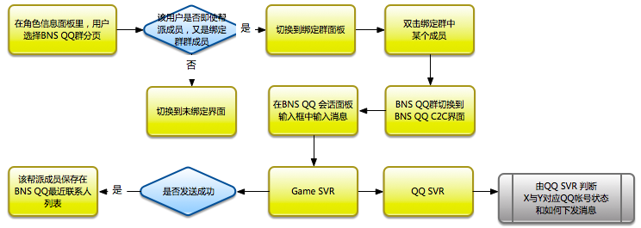

# UI布局

## BNS QQ入口，登录游戏，角色自动绑定QQ帐号，自动登录BNS QQ，所以此按钮默认可用。

## BNS QQ在游戏界面中的显示位置。

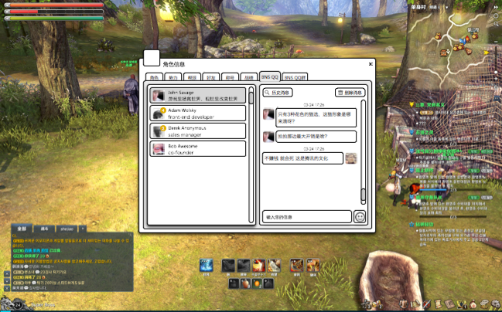

## BNS QQ UI界面

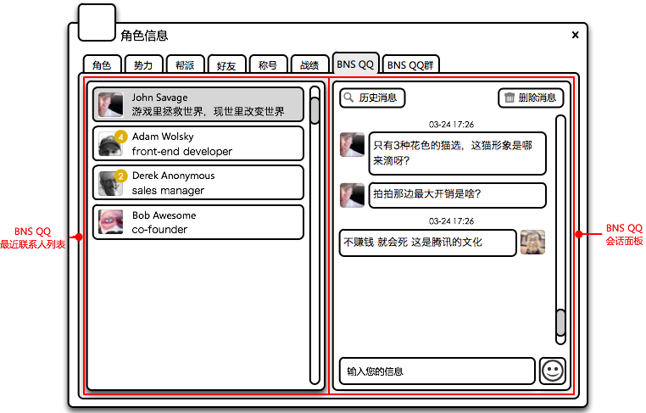

### BNS QQ最近联系人列表

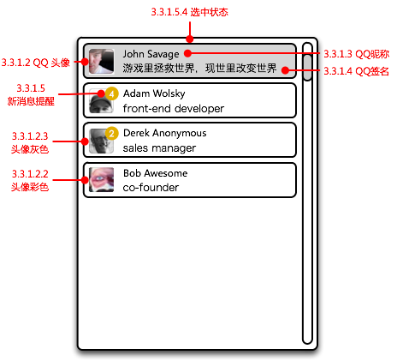

#### 最近联系人列表保存的是QQ用户，这些用户包括。

* + - * 1. 第一次从PC QQ向游戏内用户发起会话的QQ用户，这些用户包括QQ好友或非QQ好友。
        2. 在BNS 帮派发起过C2C消息的QQ用户。
        3. 向不在线游戏好友发起消息，转到PCQQ上。

#### QQ头像

* + - * 1. 一期只显示默认头像，二期可能提供QQ 富媒体头像图片，通过调用即通客户端接口，显示好友自定义头像
        2. 彩色头像表示PC QQ在线或 BNS QQ在线。
        3. 灰色头像表示PC QQ不在线或隐身，并且BNS QQ不在线。

#### QQ昵称

* + - * 1. 昵称长度为12个汉字（24个字符）。在BNS QQ中不显示QQ账号。
        2. 每次登录BNS QQ需要检查所有在最近联系人列表的QQ昵称是否有更新。



#### QQ 签名

* + - * 1. 只读取QQ好友的签名。非QQ好友不读取签名。
        2. 好友签名，长度为50个汉字，在BNS QQ中，根据昵称的最大长度显示签名，超过部分以省略号显示，鼠标tips显示全部签名。

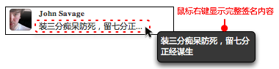

#### 新消息提醒

* + - * 1. 新消息条数显示在头像右上角。
        2. 新消息类型包括未看的离线消息与临时会话。
        3. 当用户选中某个最近联系人时，消息提示清0，新消息条数将从下次未选中该用户开始计算。
        4. 不论用户在游戏聊天面板里是否已经浏览过或回复过某个最近联系人消息，只要在BNS QQ中，这个最近联系人未被选中，在其头像上都显示新消息提示。

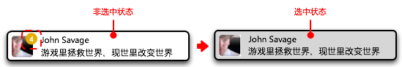

#### 最近联系人列表高度

* + - * 1. 最近联系人列表一期为100个用户。
        2. 最近联系人列表个数超过UI高度时，出现垂直滚动条。

#### 最近联系人列表排序

* + - * 1. 按照最后一条消息的时间，从新到旧排序。

### BNS QQ会话面板。

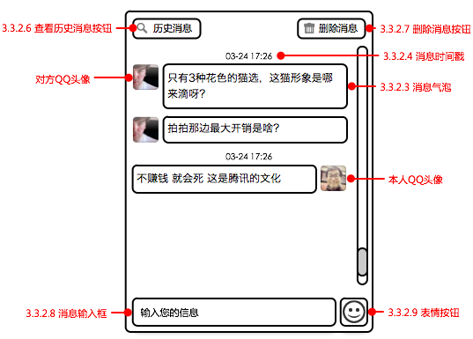

#### 在最近联系人列表中选中某个用户后，会话面板切换为该用户会话面板。

#### 会话面板排序。

* + - * 1. 选中没有新消息的用户，会话面板为空。
        2. 选中有新消息提醒的用户，消息从旧到新排序，最新信息在最后面。
        3. 当新消息条数高度超过会话面板高度，垂直滚动条移动到最下面，显示最新一条消息。

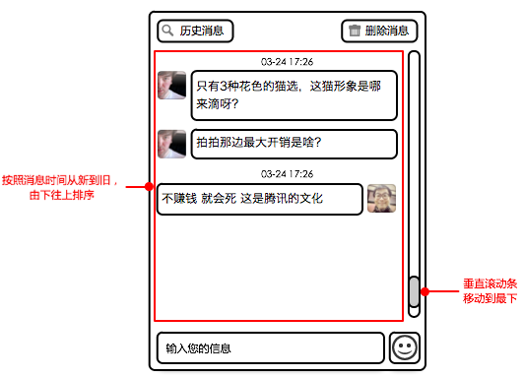

#### 消息气泡。

* + - * 1. 每条消息一个消息气泡。
        2. 消息气泡内文字向左对齐，自动折行。
        3. 消息气泡高度自适应文字高度。
        4. 对方的消息气泡靠右，本人消息气泡靠左。

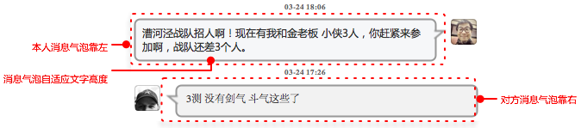

#### 消息时间戳。

* + - * 1. 相邻X秒内的消息，都标为同一时间戳； 提议5秒内。

#### QQ头像。

* + - * 1. 彩色头像表示PC QQ在线或 BNS QQ在线。
        2. 灰色头像表示PC QQ不在线或隐身，并且BNS QQ不在线。

#### 查看历史消息记录。

* + - * 1. 点击后，读取所有本地消息记录，按照从新到旧，由下往上排序方式显示在会话面板上。
        2. 垂直滚动条移动到最下，显示最新消息。

#### 删除消息记录。

* + - * 1. 点击删除按钮，将删除当前PC剑灵客户端安装目录下，当前角色对应该用户的聊天记录。不影响当前角色对应该用户在其他机器上的聊天保存记录。

#### 消息输入框。

* + - * 1. 默认只能输入文字。
        2. 输入框焦点消失时显示：请输入您的消息…， 当输入框获得焦点是，显示光标。

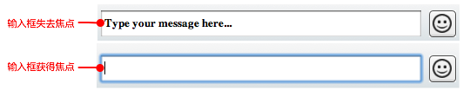

#### 表情按钮。

* + - * 1. 点击表情按钮 可打开表情面板，用户选择表情后，在 Message Input Box 光标位置插入表情。和QQ的默认表情一致。

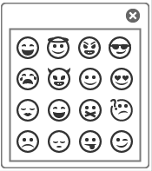

## 游戏聊天面板- C2C聊天Tab

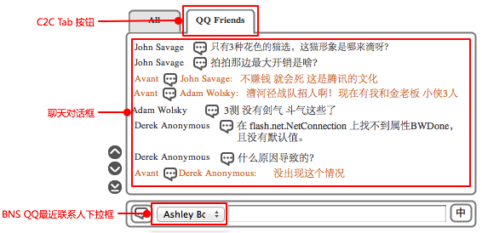

### 游戏聊天面板将增加C2C聊天面板。

### C2C Tab 按钮。

* + - 1. 未选中时，如果有新消息，Tab发亮提醒，选中后，提醒功能关闭。



### 聊天对话框。

* + - 1.  显示所有C2C消息，包括接收到的消息以及发送的消息。
      2.  消息按照游戏聊天滚动的方式，从下往上滚动显示。
      3.  接收到的消息为白色字体，发送的消息为橙色字体。
      4.  接收到的消息，消息主体为QQ昵称。
      5.  发送消息的主体，显示为当前角色名。

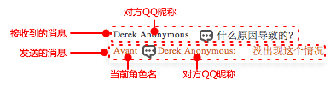

### BNS QQ最近联系人下拉框。

* + - 1.  列出所有BNS QQ Friends昵称列表，用户选择后，向该用户发起QQ会话
      2.  多于10个昵称，出现垂直滚动条。列表排序方式已最近聊天过的时间顺序排列。

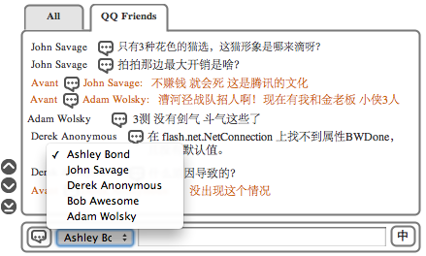

### 在AllTab面板里，QQ Friends消息前带 QQ MSG标签的方式显示。

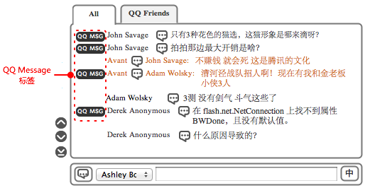

### 同一QQ账号下，切换角色后，切换绑定关系，系统自动切换，在聊天框里文字提示

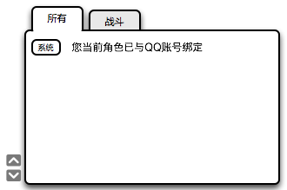

## C2C消息声音提醒控制面板

